**Wiskunde**

**Assesseringstaak Kwartaal 3**

**Graad 3**

**Naam en Van: ____________________________**

**Datum: _________________________________**

**MEMORANDUM**

|  |  |  |
| --- | --- | --- |
| **Afdeling** |  | **Punt behaal** |
| 1. Getalle, bewerkings en verwantskappe | **58** |  |
| 1. Patrone, funskies en algebra | **10** |  |
| 1. Ruimte en vorm | **13** |  |
| 1. Meting | **14** |  |
| 1. Datahantering | **5** |  |
| **Totaal** | **100** |  |

1. **Getalle, bewerkings en verwantskappe**
   1. Tel die volgende voorwerpe en skryf die antwoord in die blok neer. (1)

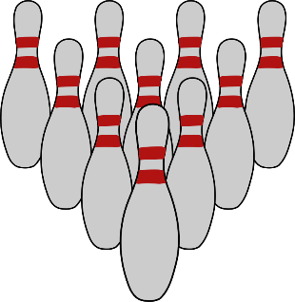





= 60

* 1. Rangskik
     1. Rangskik die volgende getalle van die kleinste na die grootste. (1)

206, 602, 622, 260, 620

206, 260, 602, 620, 622

__________________________________________

* + 1. Rangskik die volgende getalle van die grootste na die kleinste. (1)

708, 701, 710, 718, 781,

781, 718, 710, 708, 701

__________________________________________

* 1. Voltooi die getallelyn. (7)



889 879 **869 859 849 839** 829  **819** 809 **799 789**

* 1. Bewerkings – Skryf die antwoorde neer. (10)

567

21

f. Wat is 20 meer as 547 = ___

g. Wat is 100 minder as 899 = ___

h. 10 groepe van 10 = ___

i. 60 – 20 + 6 + 3 = ___

j. 4 minder as 402 = ___

1. 4 x 4 + 5 = ___

799

44

1. 49 - 5 = ___

100

50

1. Halveer 100 = ___

49

22

1. Halveer 44 = ___

398

50

1. Verdubbel 25 = ___
   1. Rond die volgende getalle af tot die naaste 10. (2)

80

1. 79 - __________

310

1. 312 - __________
   1. Herbenoem – Vul die ontbrekende getalle in. (5)

500 30 6

* + 1. 536 = ________ + _______ + _______

600 0

* + 1. ________ + 80 + _______ = 680
  1. Getalname en getalsimbole – Voltooi die tabel. (4)

|  |  |
| --- | --- |
| Getalsimbool | Getalnaam |
| 830 | **agthonderd en dertig** |
| **670** | seshonderd en sewentig |
| 436 | **vierhonderd ses en dertig** |
| **144** | eenhonderd vier en veertig |

* 1. Bereken die volgende somme. Toon alle stappe. (15)

$$3\sqrt{42}$$

-30

12

-12

0

√

√

(2)

14

|  |  |
| --- | --- |
| 253 + 182= _____  √  1  253  + 182  435  √  (2) | 548 – 239 = _____  √  √  1  3  548  - 239  309 |
| 45 x 6 = _____  3  √  45  x 6  270  √  (2) | 42 ¸ 3 = _____  √  √  √  √  OF  30 ¸ 3 = 10  12 ¸ 3 = 4  = 14    (3) |
| 143 x 3 = _____  √    √  √  √  √  √  √  √  OF  (4) | 700 – 99 = _____  9  1  1  6  700  - 99  601  √  √  (2) |

* 1. Bereken die som van die volgende munte en note. (2).

R1, 16

1. 50c + 50c + 10c + 5c + 1c = _____

R52,50

1. R50,00 + R2,00 + 50c = ____
   1. Pas die geld se name by hul noot of munt deur ‘n lyn te trek. (4)

|  |  |  |  |
| --- | --- | --- | --- |
| Vyf rand | Tweehonderd rand | Vyftig sent | Honderd rand |

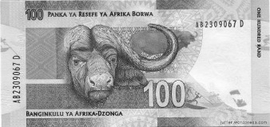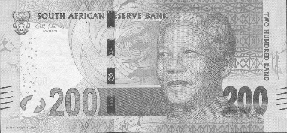

* 1. Woordprobleme
     1. Boer Frans koop 285 hoenders. Hy wil die hoenders

gelykop verdeel tussen 5 hokke. Hoeveel hoenders kom

in elke hok? (3)

√

285 ¸ 5 = 57 hoenders

√ Metode (enige metode kan gebruik word.

√ Korrekte antwoord

√ Getalsin

√

200 ¸ 5 = 40

80 ¸ 5 = 16

5 ¸ 5 = 1

= 57

√

* + 1. Daar is 681 rooibokke in ‘n wildskamp. Twee Jagluiperd

kom binne die kamp en byt 129 van die rooibokke dood.

Hoeveel rooibokke is oor? (3)

1

7

√

√ Metode (enige metode kan gebruik word.

√ Korrekte antwoord

√ Getalsin

681

- 129

551

√

√

681 – 129 = 551 rooibokke

**Totaal Afdeling 3 = ___/58**

1. **Patrone, funksies en algebra**
   1. Patrone - Voltooi die patrone hieronder. (4)

600 500 400

* + 1. 800, 700, ___, ____, ____, 300.

359 349 339

* + 1. 389, 379, 369, ___, ___, ___, 329.

557 558 560

* + 1. 555, 556, ___, ___, 559, ___.

500 550 600

* + 1. 350, 400, 450, ___, ___, ___, 650.
    2. Brei die patroon hieronder een keer uit. (1)

* + 1. Teken die ster wat volgende kom. (1)

Moet 7 hoeke op die punte he.

* + 1. Voltooi die patrone in die vierkante. (4)

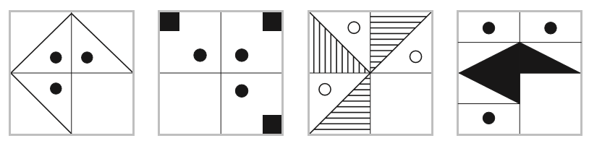

**Totaal Afdeling 2 = ___/10**

1. **Ruimte en vorm**
   1. Teken die bo-aansig van die volgende voorwerp. (1)

|  |  |
| --- | --- |
| Image result for house clipart black and white |  |

* 1. Teken die volgende vorms in die blokke. (2)

driehoek

vierkant

“

* 1. Is die volgende vorms plat of geboe? Kleur die regte antwoord in. (2)

|  |
| --- |
| geboe |
| reguit |

“

* + 1. 

“

|  |
| --- |
| geboe |
| reguit |

* 1. Pas die 3D vorm by sy naam deur ‘n lyn te trek. (4)

|  |  |  |
| --- | --- | --- |
|  |  | ovaal |
|  | kubus |
|  | reghoek |
|  | silinder |

“

* 1. Watter van die volgende vorms het ‘n geboe en reguit sy? Kleur die vorm in. (1)
  2. 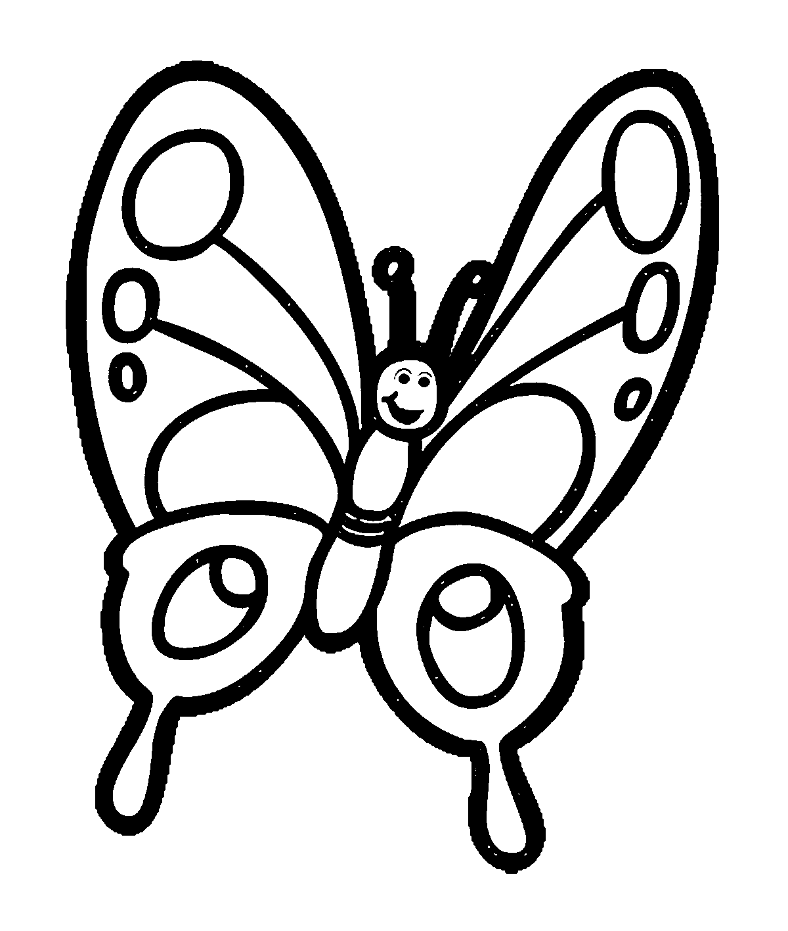Kyk na die prente en kleur die skoenlapper in wat simmetries is. (1)

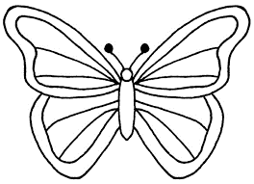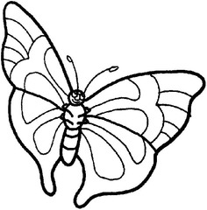

* 1. Verdeel die Suid-Afrikaanse landsvlag simmetries. (1)

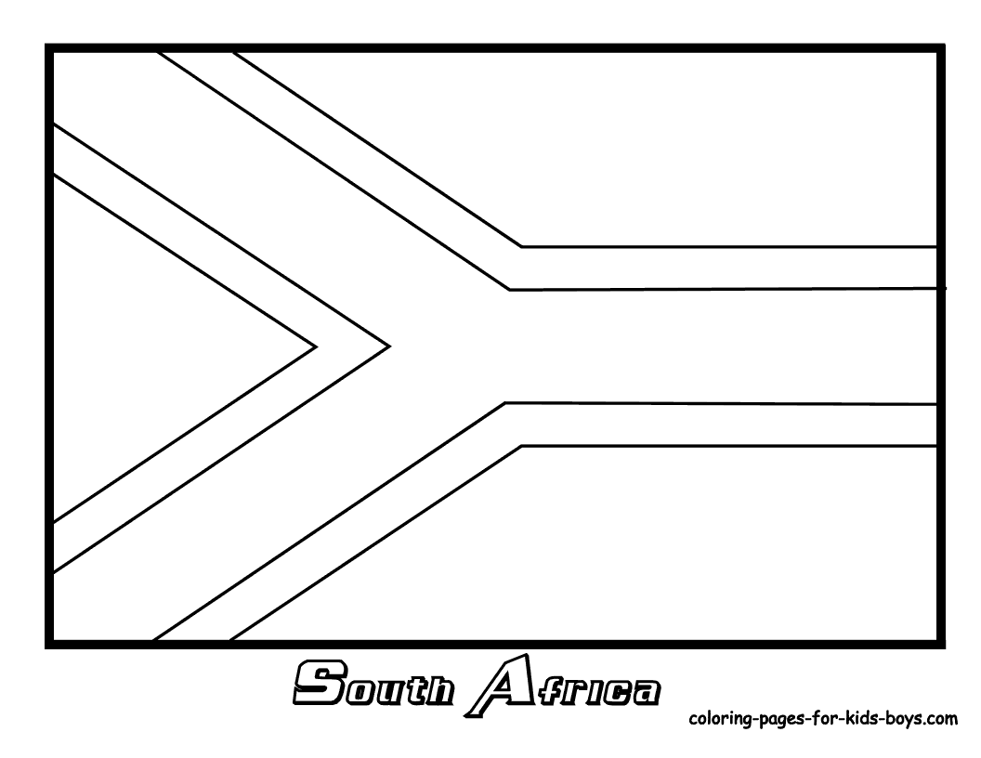

* 1. Beskryf in jou eie woorde wat dit beteken as ‘n voorwerp simmetries is.

Simmetrie is wanneer ‘n voorwerp presies in die helfte gedeel is en altwee kante lyk dieselfde.

___________________________________________________________________________________________(1)

**Totaal Afdeling 3 = ___/13**

1. **Meting**
   1. 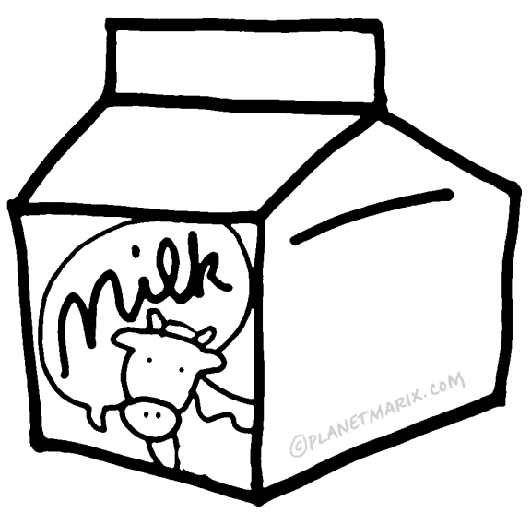Rangskik die volgende houers se volumes van die meeste tot die minste.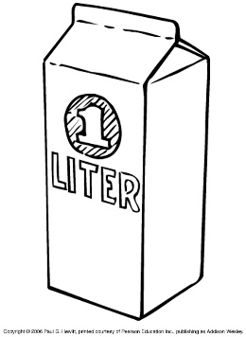



500*ml*

**250**

***ML***

houer 1 houer 2 houer 3 houer 4

* + 1. Houer 4
    2. Houer 2
    3. Houer 3
    4. Houer 1
  1. In watter meeteenheid gaan ek ver afstande meet, byvoorbeeld die afstand tussen twee stede? ____________

Kilometer

* 1. Watter meetinstrument gebruik jy om gram en kilogram te meet? _______________

Skaal

* 1. Watter een is die meeste? Onderstreep die regte antwoord.

6 minute 6 ure 60 sekondes

* 1. Voltooi die volgende:

120

* + - * 1. 2ure = _____ minute

6

* + - * 1. ‘n Halwe jaar = ______ maande

24

* + - * 1. 1 dag is = _____ ure.

20

* + - * 1. 2 dekades = _____ jaar.

2

* + - * 1. 120 sekondes = ______ minute.
  1. Teken die wysers op die horlosie in om die tyd aan te dui.

**Kwart oor 12**

**10:45**

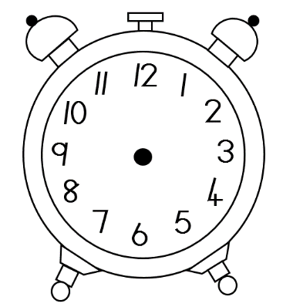

**Totaal Afdeling 4 = ___/14**

1. **Datahantering**

Leerder se eie kreatiwiteit, bv Gewildste vervoermiddel

________________________________

8

7

6

5

4

3

2

1

|  |  |  |  |  |
| --- | --- | --- | --- | --- |
|  |  |  |  |  |
|  |  |  |  |  |
|  |  |  |  |  |
|  |  |  |  |  |
|  |  |  |  |  |
|  |  |  |  |  |
|  |  |  |  |  |
|  |  |  |  |  |

motor motorfiets fiets trein taxi

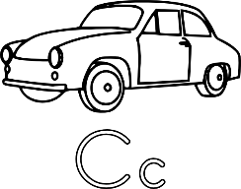







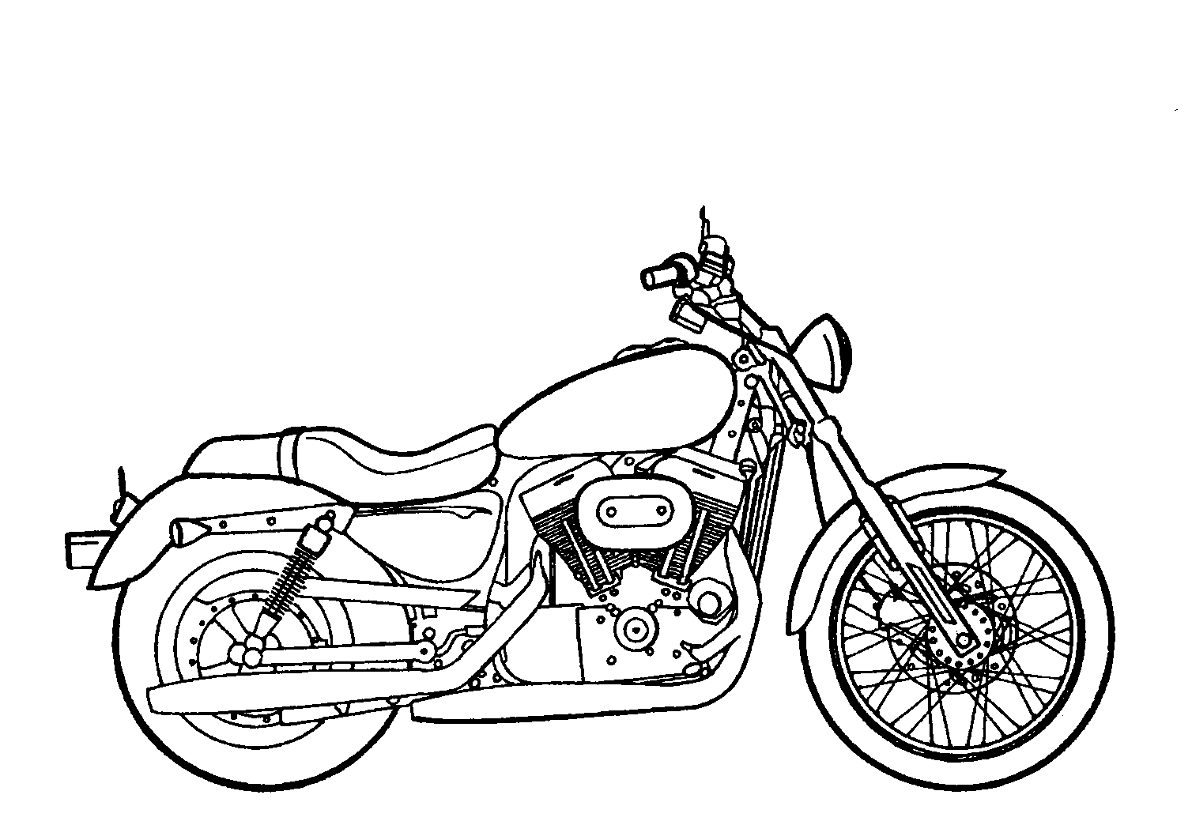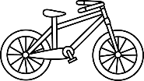

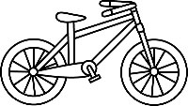

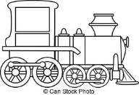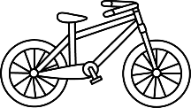

**Beantwoord die vrae:**

1. Van watter vervoermiddel hou die mense die **meeste**?

__________________________________________________(1)

1. Van watter vervoermiddel hou die mense die **minste**?

__________________________________________________(1)

1. Van watter vervoermiddel hou hulle **ewe veel**?

__________________________________________________(1)

1. Daar is ___ meer mens wat motors gebruik as taxi’s. (1)
2. Skryf jou eie opskrif vir die piktogram op die lyn bo die grafiek. (1)

Motor

Trein

Motorfiets en fiets

3

**Totaal Afdeling 5 = ___/5**